MODUL II

Tujuan :
- Mahasiswa memahami event suatu kontrol
- Mahasiswa memahami struktur kode program Form
- Mahasiswa memahami elemen pembentuk program Variabel & Konstanta

I. Event Kontrol
Form merupakan tempat untuk mendesain antar muka program. Kontrol-Kontrol (PictureBox, label, CommandButton, TextBox, dsb) yang terdapat di jendela toolbox digunakan untuk merancang antar muka program. Kontrol diberi suatu event untuk menjalankan satu atau banyak baris kode. Event suatu kontrol tidak lain adalah pesan (message) yang diterima oleh suatu kontrol, misalnya apakah kontrol menerima pesan klik, klik ganda, fokus, drag, dan sebagainya. Sebagai contoh untuk berikut ini akan dirancang event click dari kontrol command1.

- Pastikan Anda telah membuka proyek Standard Exe. Bila belum klik File | New Project…| Standard Exe | OK.
- Letakkan 1 kontrol CommandButton di Form.
- Klik kontrol command1 di form

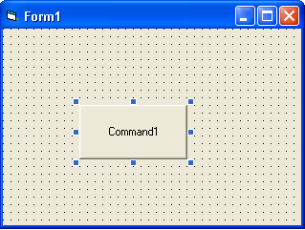

- Klik view code di jendela Project Explorer

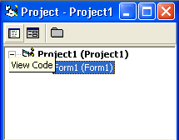
Icon View Code

Selanjutnya akan muncul jendela kode editor seperti gambar berikut ini:

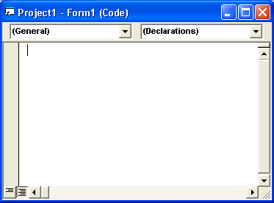
Combobox Daftar Kontrol
Combobox Daftar Event Kontrol

Pada jendela Code Editor terdapat dua combobox yaitu combobox kiri yang berisikan daftar kontrol yang terdapat dalam form.

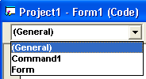

dan combobox kanan yang berisikan daftar event dari suatu kontrol.

- Pada combobox kiri, klik command1. Command1 tidak lain adalah nama dari command yang terdapat di form. Bila properti Name dari Command1 Anda ubah di jendela properti maka nama tersebut yang akan muncul di combobox (General).
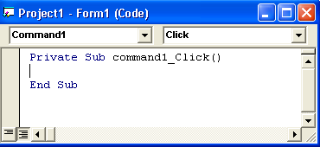

Anda perhatikan di combobox kanan otomatis tertulis Click dan muncul suatu blok program :

Private Sub command1_Click()

End Sub

Yang ditengah-tengahnya ditempati kursor (insertion point). Blok program di atas disebut subrutin (sub) merupakan blok program yang digunakan untuk menjalankan suatu atau beberapa perintah yang terletak diantara Private Sub command1_click() dan End Sub, dengan cara mengklik command1.

Blok program di atas adalah salah satu event dari kontrol command1. Event dari command1 lainnya terlihat di combobox kanan. Dengan tetap memilih command1 di combobox kiri Anda dapat melihat seluruh daftar event yang dapat diberikan ke kontrol command.

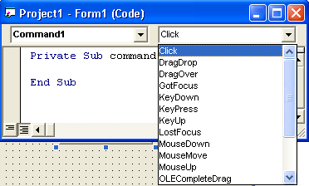

Misalkan Anda menginginkan bila kursor digerakkan ke command1 maka akan muncul pesan “Selamat Datang di STTI Respati” maka event yang sesuai adalah MouseMove. Klik MouseMove maka secara otomatis muncul blok program berikut:

Private Sub Command1_MouseMove(Button As Integer, Shift As Integer, X As Single, Y As Single)

End Sub

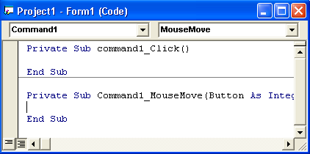

Untuk menampilkan pesan “Selamat Datang di STTI Respati” bila kursor di gerakkan ke command1 adalah dengan menggunakan fungsi MsgBox. Sehingga kode program yang sesuai adalah :

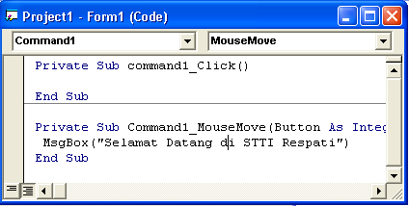

- Tekan F5 untuk mengeksekusi program

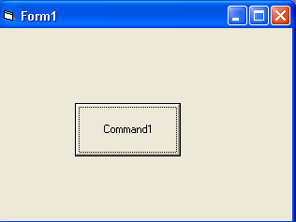

- Gerakkan kursor ke atas command1 maka akan muncul jendela berikut:

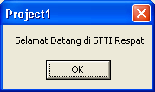

- Untuk menghentikan eksekusi program sehingga Anda kembali ke modus perancangan, lakukan salah satu cara berikut :
- tekan tombol X di form
- tekan simbol di toolbar
- klik menu Run | End

- Simpan proyek di folder D:\Nim\Modul dengan nama form : mdl2.frm dan nama proyek: mdl2.vbp.

II. Struktur Kode Program Form
Umumnya kontrol yang ada di form akan diberi event yang sesuai di kode programmnya. Kode program dari kontrol yang ada di form dapat dilihat dengan mengklik icon View Code di jendela Project Explorer. Kode program di form dapat dipecah kedalam dua bagian yaitu :
- bagian deklarasi global
- bagian lokal

Gambar berikut menunjukkan struktur umum dari kode program form.
Dim A,B As Integer
Const PiKu=3.14
Sub NamaProsedur(Daftar Parameter)
< Bagian Deklarasi Lokal>
<pernyataan>
End Sub

Private Sub Command1_Click()
< Bagian Deklarasi Lokal>
<pernyataan>
End Sub

Bagian Deklarasi Global

Bagian Lokal

Gambar 2.1. Struktur Program Visual Basic

Bagian deklarasi global merupakan bagian yang digunakan untuk mengenalkan variabel, konstanta, fungsi, procedure, type yang nantinya dikenali oleh seluruh kode program yang terletak di bawahnya.
Berikut ini akan dicoba mempraktekkan cara penggunaan bagian deklarasi global:
- Pastikan proyek baru telah dibuka. Bila belum klik File | New Project…| Standard Exe | OK.
- Letakkan 2 kontrol CommandButton di Form

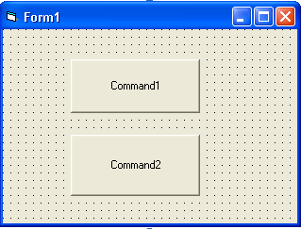

- Ganti Caption Command1 menjadi A + B
- Ganti Caption Comman2 menjadi A * B

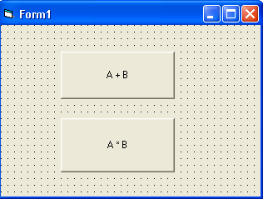

- Klik icon View Code di jendela Project Explorer
- Klik (general) di combobox kiri
- Ketikkan
Dim A,B,C As Integer

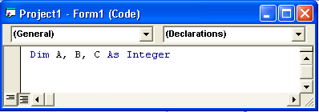

- Kembali ke form dengan mengklik icon Design View di Project Explorer atau mengklik form

- Klik Ganda Command1. Dengan mengklik Ganda Command1 dari form maka otomatis akan dibuat suatu blok program yang berfungsi untuk event klik dari command1 seperti berikut :
Private Sub Command1_Click()

End Sub

Isikan kode program berikut diantara blok tersebut.
A=5
B=10
C=A+B
MsgBox(A & “ + “ & B & “ = “ & C)

Arti dari parameter fungsi MsgBox adalah cetak isi A digabung/dirangkai dengan +, dirangkai dengan isi B, dirangkai dengan =, dan dirangkai dengan isi C.
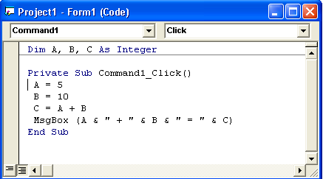

- Kembali ke form dengan mengklik icon Design View di Project Explorer atau mengklik form

- Klik Ganda Command2. Dengan mengklik Ganda Command2 dari form maka otomatis akan dibuat suatu blok program yang berfungsi untuk event klik dari command2 seperti berikut :
Private Sub Command2_Click()

End Sub

Isikan kode program berikut diantara blok tersebut.
A=5
B=10
C=A*B
MsgBox(A & “ * “ & B & “ = “ & C)

Arti dari parameter fungsi MsgBox adalah cetak isi A digabung/dirangkai dengan +, dirangkai dengan isi B, dirangkai dengan =, dan dirangkai dengan isi C.

- Eksekusi kode program

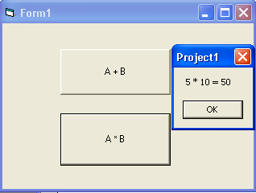

- Simpan proyek di folder D:\Nim\Modul dengan nama form : mdl22.frm dan nama proyek: mdl22.vbp.

- Diantara Sub command1_click() dan End Sub ketikkan:
Berikut ini adalah penjelasan dari kode form di atas :
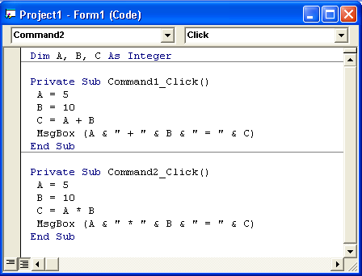
Deklarasi di bagian global akan dikenali oleh subrutin ataupun fungsi di bagian lainnya. Sehingga Variabel A, B dan C akan dikenali baik Subrutin Command1_Click maupun Command2_Click.
Subrutin Klik Command1
Subrutin Klik Command2

II. Elemen-Elemen Pembentukan Program Visual Basic
Elemen-eleman pembentuk program Visual Basic merupakan seluruh pengenal (variabel, konstanta, pernyataan kondisi, pernyataan perulangan, array, procedure, fungsi, file, objek) yang dirangkai untuk merancang sistem. Elemen tersusun dari keseluruhan karakter yang terdapat pada tabel ASCII (American Standard Code For Information Interchange) yang berjumlah 256 karakter.
Elemen program yang akan kita gunakan untuk merancang suatu sistem/program telah ditentukan tata cara penulisannya (syntax) maupun penggunaannya oleh pembuatan program VB. Untuk itu, kita sebagai pengguna semestinya mengikuti aturan-aturan yang telah ditetapkan. Pada modul ini pembahasan kita fokus pada Variabel dan Konstanta.

a. Variabel
Variabel adalah simbol/lambang yang nilainya bisa berubah selama eksekusi program.
Syarat-syarat penulisan nama variabel adalah:
- Karakter pertama harus dimulai abjad (A..Z atau a..z)
- Karakter berikutnya dapat abjad, garis bawah atau angka
- Karakter-karakter khusus seperti : $, %, !, &, #, @ hanya dapat diletakkan diakhir pengenal.
- Panjang pengenal maksimum 40 karakter
- Nama pengenal bukan kata-kata tercadang (reserved words) yang memiliki makna tersendiri bagi Visual Basic, seperti : dim, option, sub, dll.

Tabel 2.1. Contoh-Contoh Variabel
Pengenal | Benar | Salah | Keterangan
Derajat_Celcius | √
26Ton |  | √ | Pengenal harus diawali abjad
Jumlah&Total |  | √ | Karakter khusus & harus diletakkan diakhir pengenal
Jumlah! | √
Nama_Pegawai_Yang_  Akan_Dihitung_Pada_  Bulan_Ini |  | √ | Panjang Pengenal maksimum 40 karakter
Teks_____Isi$ | √

Sebelum digunakan, variabel sebaiknya dideklarasikan terlebih dahulu, meskipun hal ini bukan merupakan suatu kewajiban. Dengan pendeklarasian variabel secara jelas akan memudahkan dalam membaca, mengembangkan maupun mendokumentasikan kode program.

Untuk mendeklarasikan variabel harus mengikuti syntax berikut :

Dim [WithEvents] varname[([subscripts])] [As [New] type] [, [WithEvents]
varname [([subscripts])] [As [New] type]] . . .
The WithEvents keyword is valid only in class modules. This keyword specifies that varname is an object
variable used to respond to events triggered by an ActiveX object. The varname identifier is the name of
the variable you are declaring. You use subscripts if you_re declaring an array.
You set up the subscripts argument this way:
[lower To] upper [, [lower To] upper]

Deklarasi variabel dimulai dengan kata Dim, diiikuti oleh satu atau banyak variabel dan ditentukan tipenya. Tipe Data variabel maksudnya adalah batasan nilai yang bisa disimpan oleh variabel. Sebagai contoh Anda mendeklarasikan variabel sebagai berikut :

Dim Umur As Byte

maka variabel umur dapat menampung nilai antara 0..255, berarti tipe Byte hanya dapat menampung nilai antara 0 s/d 255. Berikut ini adalah contoh-contoh pemberian nilai pada variabel tipe Byte, baik yang benar maupun salah.

Umur=1 | Benar
Umur=255 | Benar
Umur=277 | Salah. Bila hal ini Anda lakukan maka Visual Basic kan memunculkan keterangan ‘Over Flow’, yang artinya nilai yang diberikan terlalu besar.

Terdapat beragam tipe data yang disediakan oleh Visual Basic seperti terlihat pada tabel berikut :

Tipe Data | Jumlah  Byte | Batasan Nilai
Boolean | 2 | True atau False
Byte | 1 | 0..255
Currency | 8 | -922,337,203,685,477.5808 to 922,337,203,685,477.5807
Date | 8 | 1 January 100 to 31 December 9999 and times from 0:00:00  to 23:59:59
Decimal | 12 | -79,228,162,514,264,337,593,543,950,335 to  79,228,162,514,264,337,593,543,950,335
Double | 8 | -1.79769313486232E308 to 4.94065645841247E-324 for  negative values and from 4.94065645841247E-324 to  1.79769313486232E308 for positive values
Integer | 2 | -32,768 to 32,767
Long | 4 | -2,147,483,648 to 2,147,483,647
Object | 4 | N/A
Single | 4 | -3.402823E38 to -1.401298E-45 for negative values and from  1.401298E-45 to 3.402823E38 for positive values
String | N/A | A variable-length string can contain up to approximately 2  billion characters; a fixed-length string can contain 1 to  approximately 64K characters
Tipe Data Didefenisikan Pemakai | N/A | N/A
Variant | N/A

Bila variabel yang akan dideklarasikan bertipe yang sama, sesuai dengan syntax pendeklarasian maka deklarasi seperti berikut adalah absah.

Dim A,B,C,D,F as Integer

Dimana variabel A, B, C, D, F adalah bertipe integer yang nilainya bisa diisi diantara -32768..32767.

Deklarasi seperti di atas dapat saja Anda lakukan seperti berikut :
Dim A As Integer
Dim B As Integer
Dim C As Integer
Dim D As Integer
Dim F As Integer

Namun deklarasi ini tentu saja memboroskan waktu dan tenaga. Alangkah baiknya Anda tidak mendeklarasikan variabel dengan cara seperti itu.

Berikut ini beberapa contoh deklarasi variabel yang benar atau salah:
Dim Nama As String | Benar. Isi variabel Nama dapat diisi dengan karakter-karakter yang panjangnya hingga 2 milyar
Dim Nama As String(25) | Benar. Isi variabel Nama hanya dapat diisi dengan panjang maksimum 25 karakter
Dim Berat As Double  Berat=70 | Benar
Dim Berat As Double  Berat=70.50 | Benar
Dim JenisKelamin As Boolean  JenisKelamin=True | Benar
Dim JenisKelamin As Boolean | Benar
JenisKelamin=1 | Benar. Bila isi variabel yang bertipe boolean diisi 1 berarti True; dan bila diberi nilai 0 berarti False.

Kita dapat mewajibkan bahwa variabel harus dideklarasikan dengan menambahkan clause Option Explicit di bagian deklarasi global.

Scope Variabel
Pada pembahasan sebelumnya Anda telah memahami sekilas tentang deklarasi global, yang digunakan untuk mendeklarasikan elemen-elemen program yang akan dikenali di seluruh bagian kode program. Begitu juga dengan variabel. Bila variabel dideklarasikan di bagian global maka seluruh kode program akan mengenalinya. Sedangkan bila variabel dideklarasikan di suatu subrutin dari event maka variabel tersebut hanya akan dikenali pada lingkup subrutin tersebut.

b. Konstanta
Konstanta merupakan pengenal yang nilainya tidak bisa diubah selama eksekusi program. Pengenal konstanta diperlukan dalam program bila diperkirakan bahwa nilai pengenal tidak akan berubah selama eksekusi program, contoh : kop surat, defenisi tombol, dsb. Bila Anda mencoba melakukan perubahaan isi pengenal konstanta pada saat eksekusi program maka akan menimbulkan kesalahan (error).
Deklarasi konstata yang lengkap dapat dilakukan seperti bentuk dibawah ini:

[Public | Private] Const constname [As type] = expression
The Public keyword is used at the module level to make a constant global. This keyword is not allowed in
procedures. The Private keyword is used at the module or form level to declare constants that are private,
which means only available within the module or form where the declaration is made. Like the Public
keyword, Private is not allowed in procedures (constants in procedures are always private anyway). The
constname identifier is the actual name of the constant. The type identifier is the data type of the constant,
which may be Byte, Boolean, Integer, Long, Currency, Single, Double, Date, String, or Variant. The
expression identifier holds the value you want for this constant. It may be a literal, other constant, or any
combination that includes all arithmetic or logical operators (except the Is operator).

Const Judul1 ="PT. ABC";
Const Judul2 ="Jln. Ahmad Yani No. 12 Yogyakarta"

Deklarasi Konstanta

Latihan
Berikut ini kita akan mencoba mempraktekkan fungsi variabel dan skopnya.
- Buka proyek Baru
TmrSkrg
- Rancang Antar Muka Program berikut:

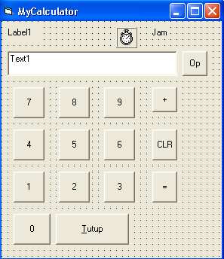
LblTanggal
cmdOp
Cmd7, Cmd8, Cmd9
Cmd4, Cmd5, Cmd6
Cmd1, Cmd2, Cmd3
Cmd0, CmdTutup
CmdTambah
CmdClr
CmdSd
txtAngka
frmCalc
LblJam

- Masukkan kode program seperti berikut :

Kontrol | Event | Kode
frmCalc | Form_Load | LblTanggal.AutoSize = True  LblTanggal.Caption = "Tanggal : " & Date  txtAngka.Text = ""  txtAngka.Alignment = 1  cmdOp.Visible = False
tmrSkrg | Timer | lblJam.Caption = "Jam : " & Time()
Cmd9 | Click | txtAngka.Text = cmd9.Caption  ASem = cmd9.Caption
Cmd8 | Click | txtAngka.Text = cmd8.Caption  ASem = cmd8.Caption
Cmd7 | Click | txtAngka.Text = cmd7.Caption  ASem = cmd7.Caption
Cmd6 | Click | txtAngka.Text = cmd6.Caption  ASem = cmd6.Caption
Cmd5 | Click | txtAngka.Text = cmd5.Caption  ASem = cmd5.Caption
Cmd4 | Click | txtAngka.Text = cmd4.Caption  ASem = cmd4.Caption
Cmd3 | Click | txtAngka.Text = cmd3.Caption  ASem = cmd3.Caption
Cmd2 | Click | txtAngka.Text = cmd2.Caption  ASem = cmd2.Caption
Cmd1 | Click | txtAngka.Text = cmd1.Caption  ASem = cmd1.Caption
Cmd0 | Click | txtAngka.Text = cmd0.Caption  ASem = cmd0.Caption
CmdTambah | Click | cmdOp.Visible = True  cmdOp.Caption = cmdTambah.Caption  A = ASem  cmdsd.Enabled = True
CmdClr | Click | txtAngka.Text = ""  A = 0  ASem = 0  C = 0
CmdSd | Click | C = A + Val(ASem)  txtAngka.Text = C  cmdOp.Visible = False
CmdTutup | Click | MsgBox ("Thanks 4 Using My Calculator")  End

Bagian Deklarasi Global
Dim ASem, A, C As Double

Kode program Selengkapnya :
Dim ASem, A, C As Double ‘ Variabel Deklarasi Global

Private Sub cmd9_Click()
txtAngka.Text = cmd9.Caption
ASem = cmd9.Caption
End Sub

Private Sub cmd8_Click()
txtAngka.Text = cmd8.Caption
ASem = cmd8.Caption
End Sub

Private Sub cmd7_Click()
txtAngka.Text = cmd7.Caption
ASem = cmd7.Caption
End Sub

Private Sub cmd6_Click()
txtAngka.Text = cmd6.Caption
ASem = cmd6.Caption
End Sub

Private Sub cmd5_Click()
txtAngka.Text = cmd5.Caption
ASem = cmd5.Caption
End Sub

Private Sub cmd4_Click()
txtAngka = cmd4.Caption
ASem = cmd4.Caption
End Sub

Private Sub cmd3_Click()
txtAngka1.Text = cmd3.Caption
ASem = cmd3.Caption
End Sub

Private Sub cmd2_Click()
txtAngka.Text = cmd2.Caption
ASem = cmd2.Caption
End Sub

Private Sub cmd1_Click()
txtAngka.Text = cmd1.Caption
txtAngka.Enabled = False
ASem = cmd1.Caption
End Sub

Private Sub cmd0_Click()
txtAngka.Text = cmd0.Caption
txtAngka.Enabled = False
ASem = cmd1.Caption
End Sub

Private Sub cmdClr_Click()
txtAngka.Text = ""
A = 0
ASem = 0
C = 0
End Sub

Private Sub cmdKali_Click()
cmdOp.Visible = True
cmdOp.Caption = cmdKali.Caption
A = ASem
cmdsd.Enabled = True
End Sub

Private Sub cmdsd_Click()
C = A + Val(ASem)
txtAngka.Text = C
cmdOp.Visible = False
End Sub

Private Sub cmdTambah_Click()
cmdOp.Visible = True
cmdOp.Caption = cmdTambah.Caption
A = ASem
cmdsd.Enabled = True
End Sub

Private Sub cmdTutup_Click()
MsgBox ("Thanks 4 Using My Calculator")
End
End Sub

Private Sub Form_Load()
LblTanggal.AutoSize = True
LblTanggal.Caption = "Tanggal : " & Date
txtAngka.Text = ""
txtAngka.Alignment = 1
cmdOp.Visible = False
End Sub

Private Sub tmrSkrg_Timer()
lblJam.Caption = "Jam : " & Time()
End Sub

Tugas Praktikum
Kembangkanlah program kalkulator di atas sehingga memilki fungsi trigonometri : sin, cos, tan, arctan, arcos, arsin; tombol untuk pengganti warna form menjadi : merah, hijau, biru; tombol untuk pengganti warna textbox menjadi : kuning, coklat, putih; tombol untuk merubah tulisan tanggal menjadi date, jam menjadi time, dan tutup menjadi Close dan sebaliknya.

